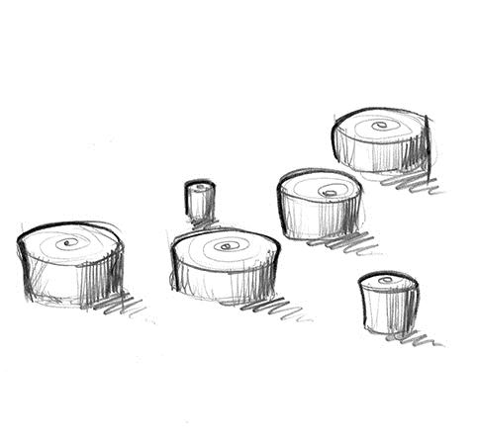

Descrizione:
Percorso di equilibrio su tronchi sporgenti dal terreno in pino nordico , di diverso diametro ed altezza, tutti con spigoli arrotondati. Il gioco, semplice ma molto divertente utile per sviluppare senso dell’equilibrio e coordinazione motoria nel bambino. Altezza massima fuori terra 30cm.
Categoria : Percorso Avventura Baby
Codice: EP02253

